2025年09月03日92号汽油单价7.05元/升
蒙KQA651
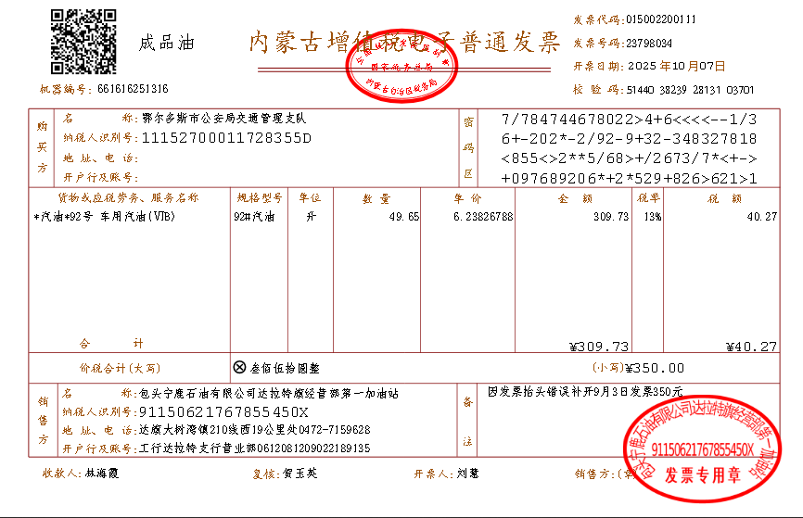

2025年09月03日92号汽油单价7.05元/升
蒙KA696C

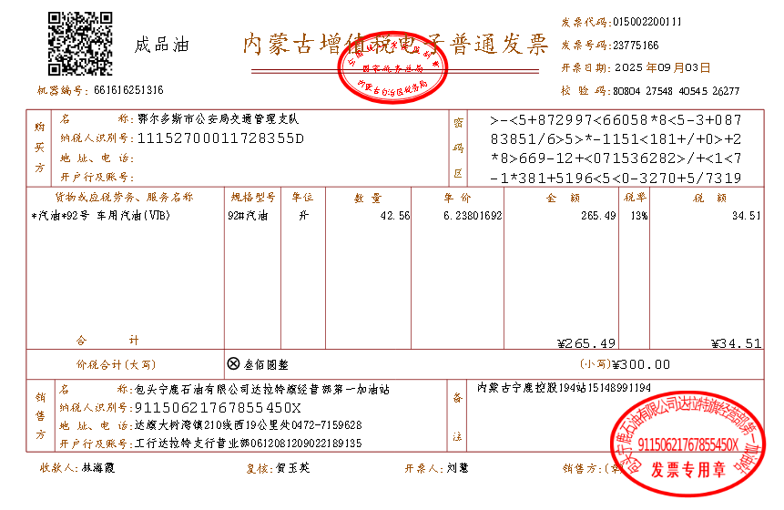

2025年09月03日92号汽油单价7.05元/升
蒙K3831警

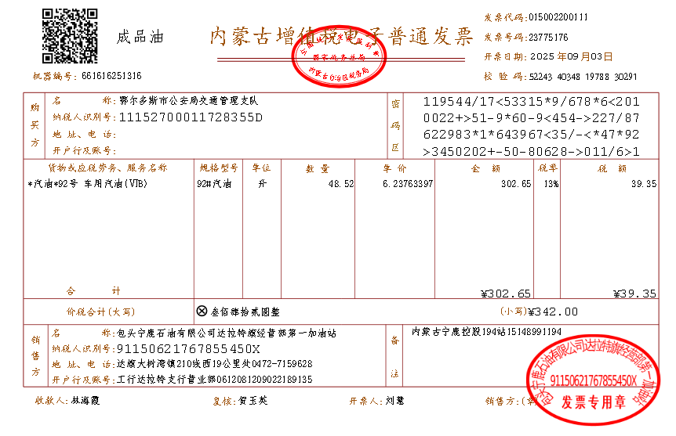

2025年09月05日92号汽油单价7.05元/升
蒙K3831警

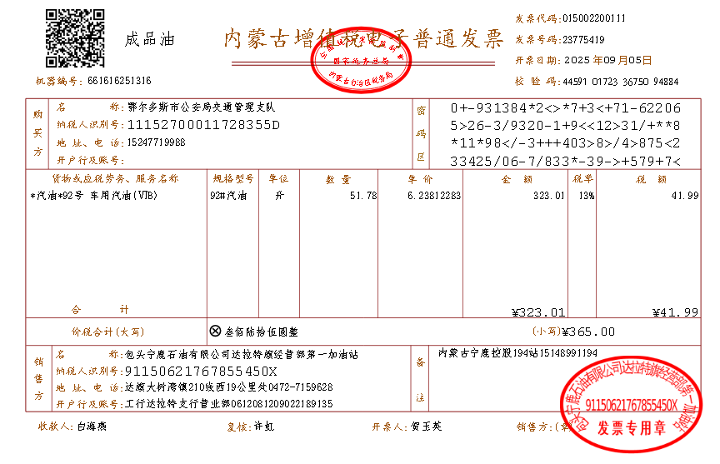

2025年09月06日92号汽油单价7.05元/升
蒙KA696C

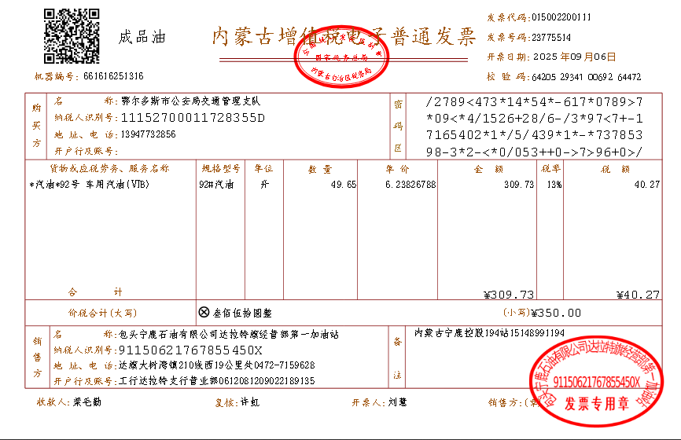

2025年09月08日92号汽油单价7.05元/升
蒙KQA651
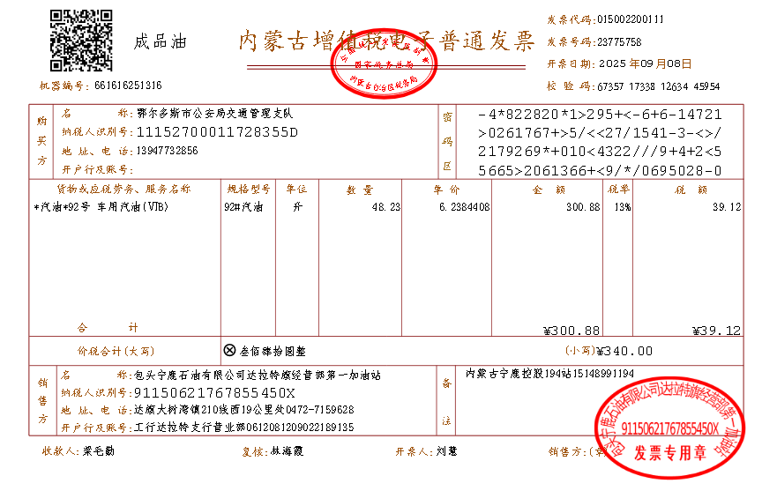

2025年09月08日92号汽油单价7.05元/升
蒙K3831警
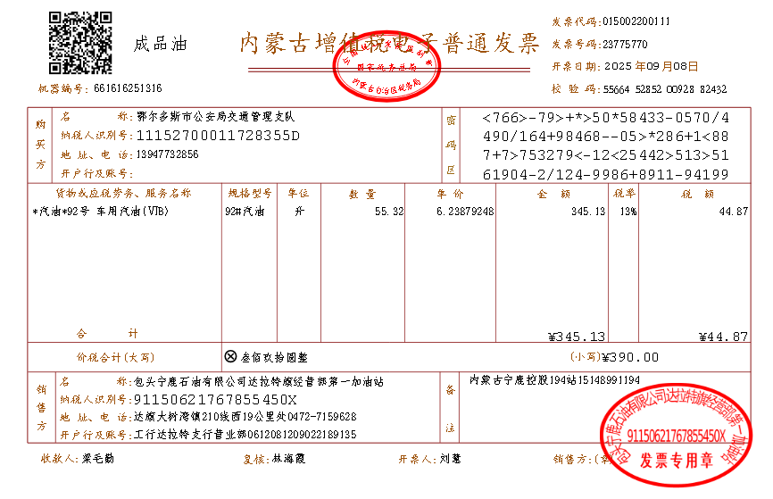

2025年09月09日92号汽油单价7.05元/升
蒙KA696C

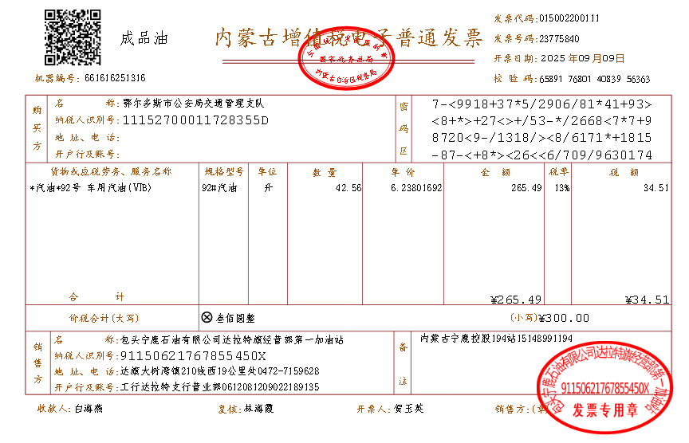

2025年09月09日92号汽油单价7.05元/升
蒙K3080警

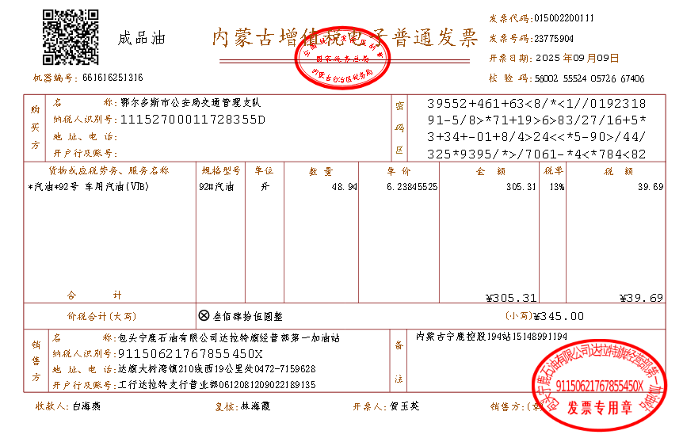

2025年09月11日92号汽油单价7.05元/升
蒙KQA651

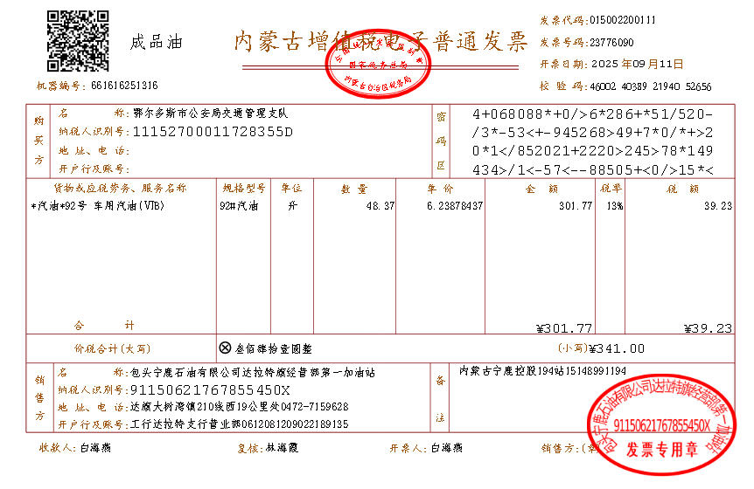

2025年09月11日92号汽油单价7.05元/升
蒙K3831警

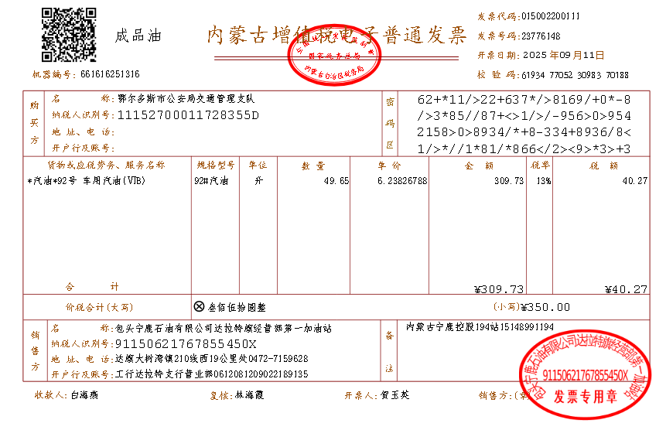

2025年09月11日92号汽油单价7.05元/升
蒙KA696C

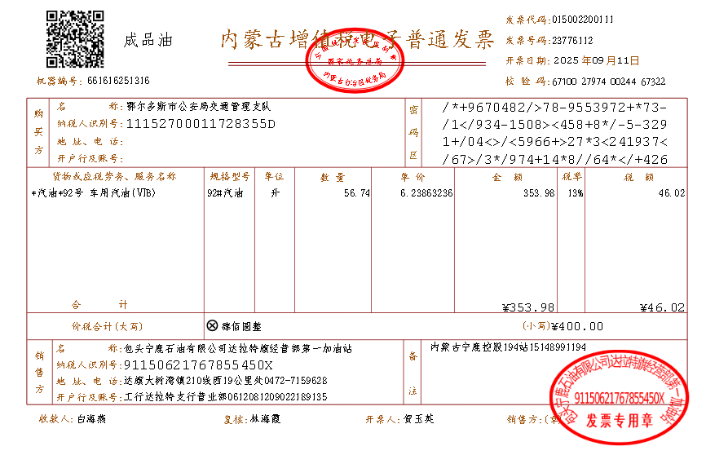

2025年09月12日92号汽油单价7.05元/升
蒙KQA651

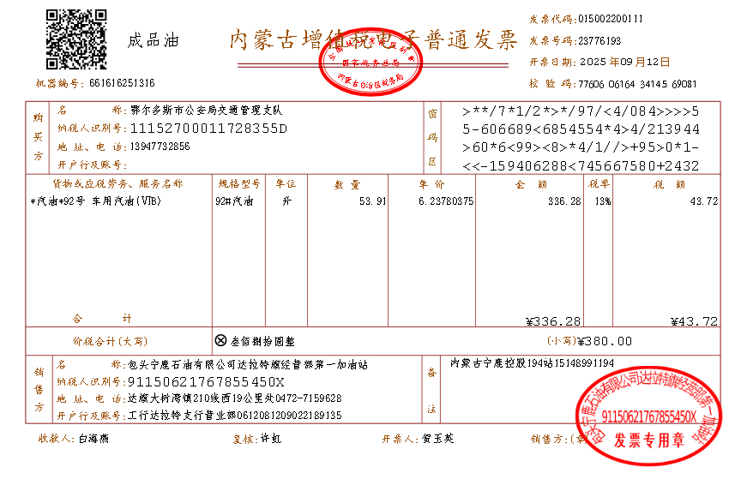

2025年09月12日92号汽油单价7.05元/升
蒙KA696C

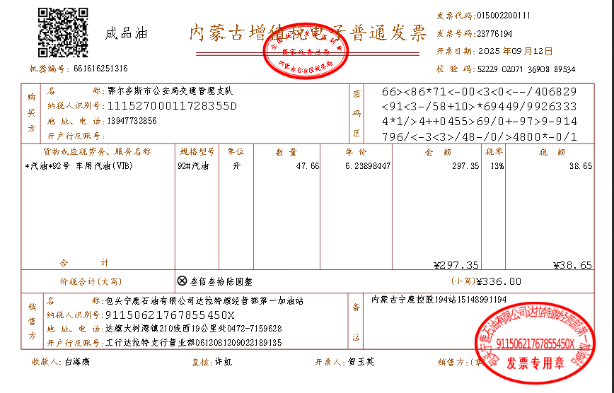

2025年09月14日92号汽油单价7.05元/升
蒙K3831警

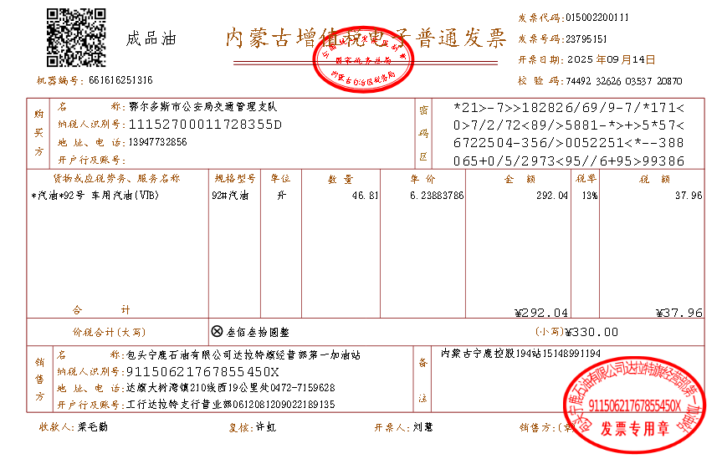

2025年09月14日92号汽油单价7.05元/升
蒙KQA651

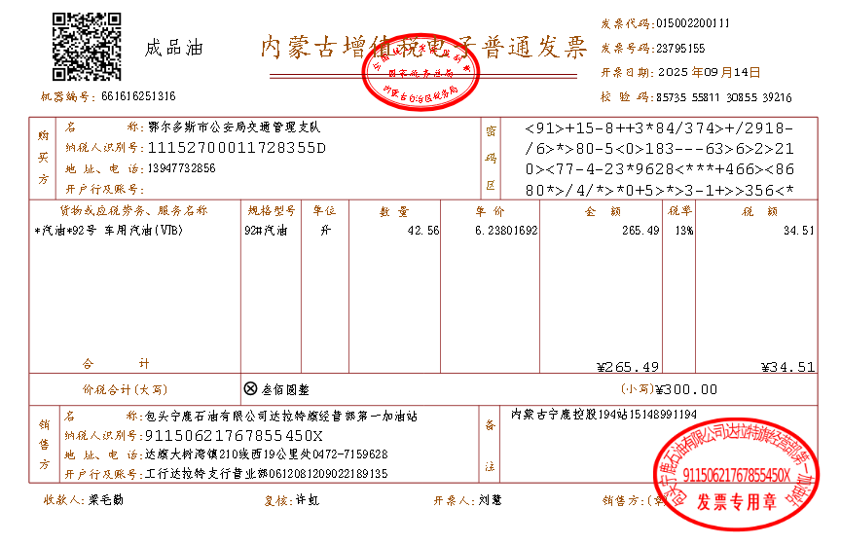

2025年09月16日92号汽油单价7.05元/升
蒙K3831警
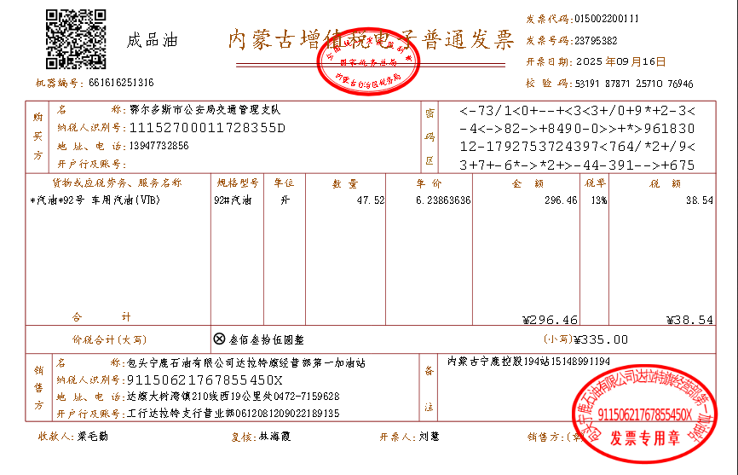

2025年09月17日92号汽油单价7.05元/升
蒙KQA651

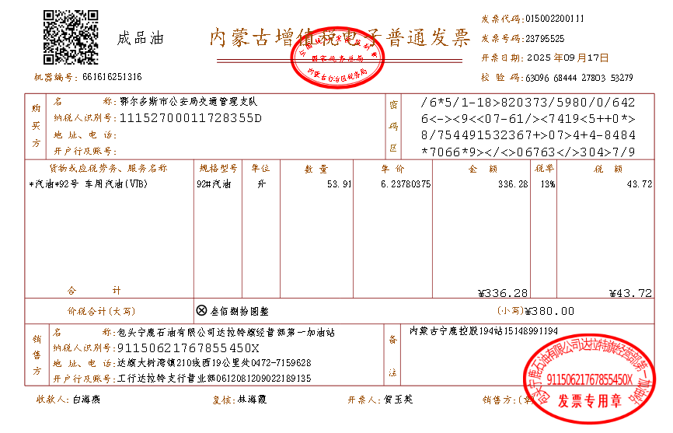

2025年09月17日92号汽油单价7.05元/升
蒙KA696C

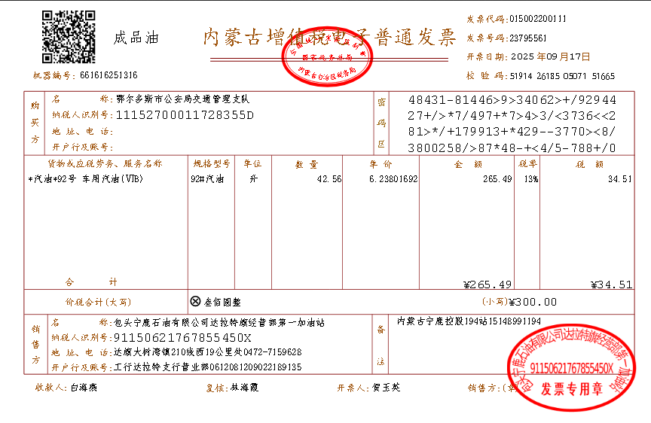

2025年09月17日92号汽油单价7.05元/升
蒙K3080警

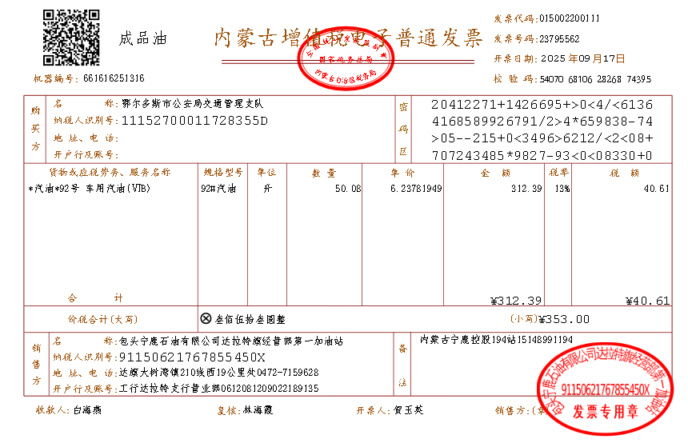

2025年09月18日92号汽油单价7.05元/升
蒙KQA651

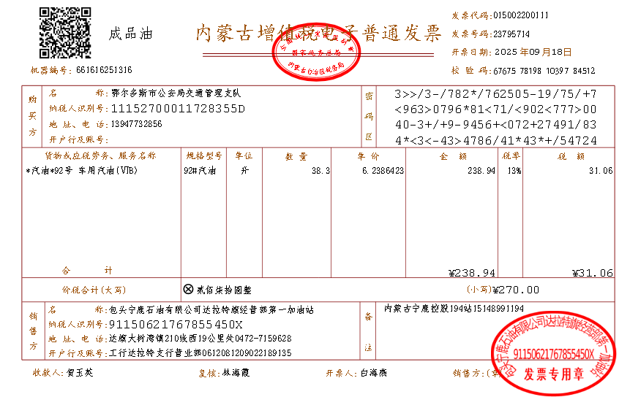

2025年09月18日92号汽油单价7.05元/升
蒙KA696C
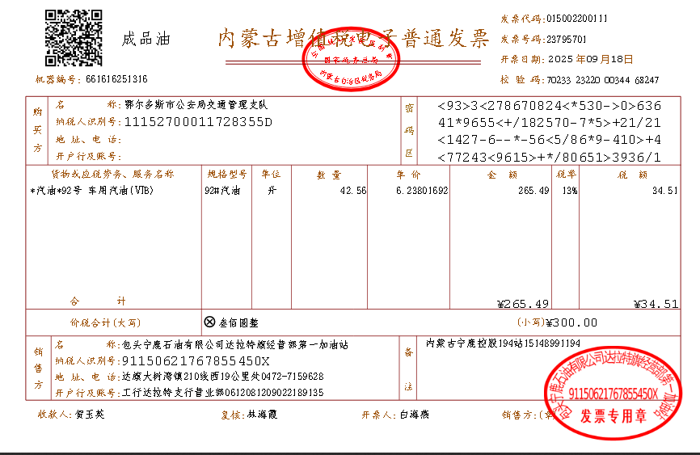

2025年09月18日92号汽油单价7.05元/升
蒙K3831警

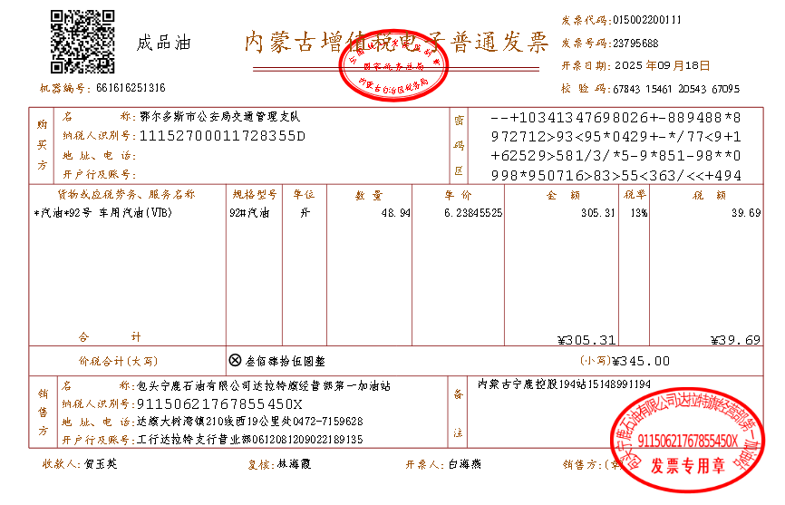

2025年09月19日92号汽油单价7.05元/升
蒙KQA651

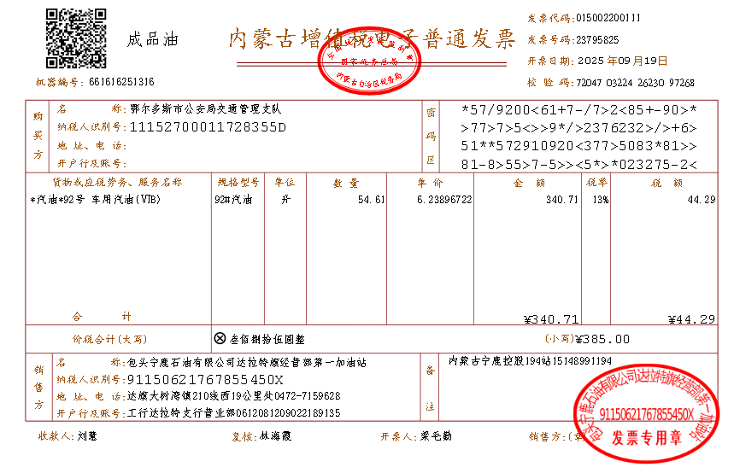

2025年09月20日92号汽油单价7.05元/升
蒙KA696C

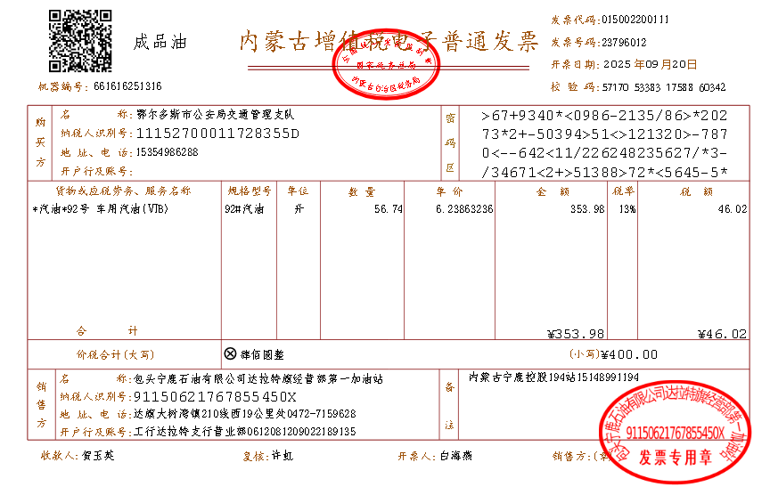

2025年09月20日92号汽油单价7.05元/升
蒙K3831警
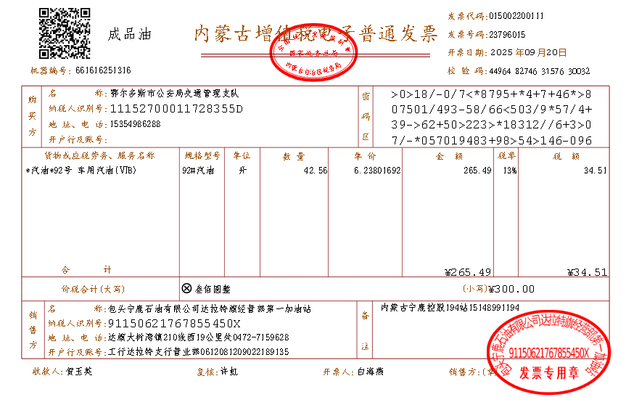

2025年09月21日92号汽油单价7.05元/升
蒙KQA651

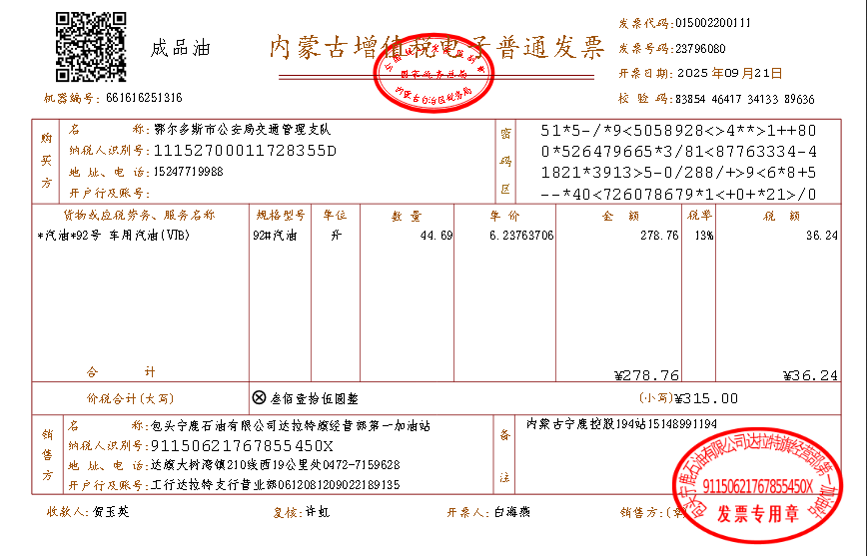

2025年09月21日92号汽油单价7.05元/升
蒙KA696C

